Lundi 6 janvier 2020 Hasard et œuvre numérique

Objectifs : Compréhension et appropriation d'un programme commenté générant de manière aléatoire des formes et des couleurs.
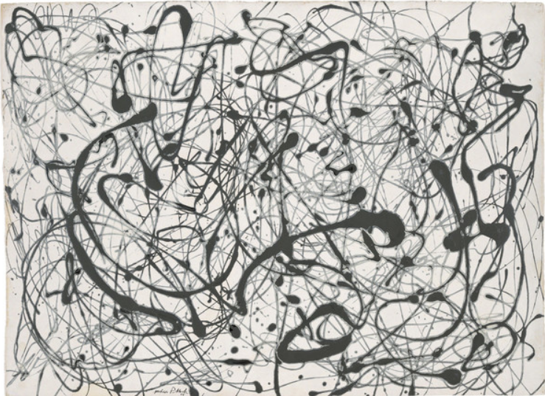
- Ouvrir le fichier essai_couleur_hasard.py et commenter les lignes nécessaires à la bonne compréhension du programme.
- S'inspirer de ce programme pour créer un nouveau programme qui générera à la manière de Jackson Pollock, une œuvre numérique ( comme dans le site : http://www.complexification.net/gallery)
et suivant les contraintes suivantes :
Number 14: Gray
1948 Jackson Pollock
  - Couleur du fond à choisir par l'utilisateur
  - Juxtaposition de tâches de formes utilisant l'aléatoire (taille, contours...)
  - Placement des tâches aléatoires
  - Camaïeu aléatoire dans une couleur choisie par l'utilisateur
  - Temps de dispersion des tâches à choisir par l'utilisateur
Le programme devra être codé en langage Python utilisant la bibliothèque Tkinter et le script devra être clair et commenté suffisamment.

Lundi 6 janvier 2020 Hasard et œuvre numérique

Objectifs : Compréhension et appropriation d'un programme commenté générant de manière aléatoire des formes et des couleurs.
- Ouvrir le fichier essai_couleur_hasard.py et commenter les lignes nécessaires à la bonne compréhension du programme.
- S'inspirer de ce programme pour créer un nouveau programme qui générera à la manière de Jackson Pollock, une œuvre numérique ( comme dans le site : http://www.complexification.net/gallery)
et suivant les contraintes suivantes :
Number 14: Gray
1948 Jackson Pollock
  - Couleur du fond à choisir par l'utilisateur
  - Juxtaposition de tâches de formes utilisant l'aléatoire (taille, contours...)
  - Placement des tâches aléatoires
  - Camaïeu aléatoire dans une couleur choisie par l'utilisateur
  - Temps de dispersion des tâches à choisir par l'utilisateur
Le programme devra être codé en langage Python utilisant la bibliothèque Tkinter et le script devra être clair et commenté suffisamment.

